**МУНИЦИПАЛЬНЫЙ КОНТРАКТ № 01073000221220000560001**

**выполнение работ по реконструкции фонтана: ремонт чаши, замена фонтанного комплекта с установкой шкафа управления и дополнительные работы по благоустройству сквера: Республика Коми, г.Микунь, ул.Ленина, сквер возле МКД №19а**

Идентификационный код закупки: 223111600732811160100100130014299244

г. Микунь « 28 » июня 2022 г.

Администрация городского поселения «Микунь», именуемое в дальнейшем «Заказчик», в лице руководителя администрации Розмысло Владимира Аркадьевича, действующего на основании Устава, с одной стороны, и индивидуальный предприниматель Васильев Олег Дмитриевич, именуемый в дальнейшем «Подрядчик», действующего на основании свидетельства предприятия 11 №001844919 от 21.11.2004, с другой стороны вместе именуемые «Стороны», в соответствии с Федеральным законом от 05.04.2013 № 44-ФЗ «О контрактной системе в сфере закупок товаров, работ, услуг для обеспечения государственных и муниципальных нужд», протоколом подведения итогов электронного аукциона от «17» июня 2022 года № 0107300022122000056, заключили настоящий муниципальный контракт (далее - контракт) о нижеследующем:

**1. Предмет контракта**

1.1. Заказчик поручает Подрядчику выполнение работ по реконструкции фонтана: ремонт чаши, замена фонтанного комплекта с установкой шкафа управления и дополнительные работы по благоустройству сквера: Республика Коми, г.Микунь, ул.Ленина, сквер возле МКД №19а согласно техническому заданию (приложение 1 к настоящему контракту).

1.2. Работы выполняются согласно технического задания (Приложение 1) и должны соответствовать требованиям государственных стандартов, в соответствии с действующим законодательством Российской Федерации, регламентирующем данный вид деятельности, в т.ч.:

1.2.1. СНиП 12-03-2001 «Безопасность труда в строительстве. Часть первая. Общие требования»

1.2.2. СНиП 12-04-2002«Безопасность труда в строительстве. Часть вторая. Строительное производство».

|  |
| --- |
| 1.3. Сроки выполнения работ: с даты заключения муниципального контракта до 31.08.2022.  1.4. Источники финансирования: средства бюджета ГП «Микунь».  1.5. Место выполнения работ: Республика Коми, Усть-Вымский район, г.Микунь, Республика Коми, г.Микунь, ул.Ленина, сквер возле МКД №19а.  1.6. Объем выполняемых работ: 1 условная единица. |
|  |

**2. Цена работ по контракту и порядок их оплаты**

2.1. Цена Контракта составляет 1 206 000,67 рублей (один миллион двести шесть тысяч) рублей 67 копеек (НДС не облагается).

Цена Контракта сформирована с учетом всех расходов Подрядчика, связанных с его исполнением, в том числе стоимость материалов, оборудования, расходов по их перевозке, разгрузке и доставке их к месту применения, использование техники, оплату труда, уплату таможенных пошлин, налогов, сборов и других обязательных платежей и др.

Цена Контракта является твердой и определяется на весь срок исполнения Контракта.

Цена Контракта может быть снижена по соглашению сторон без изменения предусмотренных Контрактом объемов работ, качества выполняемых работ и иных условий Контракта.

2.2. Оплата выполненных работ производится по акту о приёмке выполненных работ, с применением поправочного коэффициента К = , рассчитанного по результатам аукциона.

Поправочный коэффициент – применяется к стоимости выполненных работ в текущих ценах и определяется как отношение цены Контракта с подрядчиком к начальной (максимальной) цене Контракта.

2.3. Оплата по настоящему Контракту производится Заказчиком на расчетный счет Подрядчика в срок не более 10 (десяти) рабочих дней с даты подписания Заказчиком документов, являющихся основанием для оплаты выполненных работ.

Основанием для оплаты выполненных работ является:

- счет-фактура (счет) или УПД,

- акт о приемке выполненных работ.

2.4. Цена Контракта может быть изменена, если по предложению заказчика увеличивается предусмотренный Контрактом объем работ не более чем на десять процентов или уменьшается предусмотренный Контрактом объем выполняемых работ не более чем на десять процентов. При этом по соглашению сторон допускается изменение с учетом положений бюджетного законодательства Российской Федерации цены Контракта пропорционально дополнительному объему работ, исходя из установленной в Контракте цены единицы работы, но не более чем на десять процентов цены Контракта. При уменьшении предусмотренных Контрактом объема работ стороны Контракта обязаны уменьшить цену Контракта исходя из цены единицы работы.

2.5. Превышения Подрядчиком объемов работ, предусмотренных настоящим Контрактом к оплате не принимаются, за исключением изменения объемов работ в соответствии с пунктом 2.4. настоящего Контракта.

2.6. В случаях, предусмотренных пунктом 6.1 Контракта, оплата выполненных работ осуществляется путем выплаты Подрядчику суммы, уменьшенной на сумму неустойки (штрафа, пени), рассчитанной в порядке, предусмотренном пунктами разделом 6 Контракта.

2.7. Сумма, подлежащая уплате Заказчиком юридическому лицу или физическому лицу, в том числе зарегистрированном в качестве индивидуального предпринимателя, уменьшается на размер налогов, сборов и иных обязательных платежей в бюджеты бюджетной системы Российской Федерации, связанных с оплатой договора, если в соответствии с законодательством Российской Федерации о налогах и сборах такие налоги, сборы и иные обязательные платежи подлежат уплате в бюджеты бюджетной системы Российской Федерации заказчиком.

**3. Права и обязанности сторон**

**3.1 Подрядчик обязан:**

3.1.1. Выполнить все условия Контракта.

3.1.2. Выполнить все работы в объеме, предусмотренном в Контракте и приложениях к нему, сдать выполненные работы Заказчику с предъявлением необходимых проверок и испытаний, удостоверяющих качество и объем выполненных работ.

3.1.3. Предоставлять по требованию Заказчика производственно-финансовые документы, связанные с выполнением работ по настоящему Контракту. Гарантировать полноту и достоверность предоставляемой информации, в том числе на электронных носителях.

3.1.4. По первому требованию Заказчика обеспечить приостановление или временное прекращение выполняемых работ по объекту.

3.1.5. Незамедлительно (в течение 2-х рабочих дней со дня принятия соответствующего решения) уведомить Заказчика в случае принятия государственными органами в рамках действующего законодательства решений, лишающих Подрядчика права на выполнение обязательств, предусмотренных настоящим Контрактом.

3.1.6. Уплатить Заказчику неустойки (штраф, пени), предусмотренные настоящим Контрактом.

3.1.7. Возместить Заказчику убытки, причиненные, при исполнении обязательств по настоящему Контракту, в том числе в случае повреждения имущества.

3.1.8. Возместить Заказчику убытки, причиненные в результате некачественно выполненных работ.

3.1.9. Возместить Заказчику расходы на устранение недостатков выполненных работ.

3.1.10. Возместить Заказчику расходы на устранение недостатков, дефектов выполненных работ при некачественном и/или несвоевременном выполнении подрядчиком своих гарантийных обязательств.

**3.2. Подрядчик вправе:**

3.2.1. Запрашивать и получать от Заказчика необходимую для выполнения работ информацию.

**3.3. Заказчик обязан:**

3.3.1. Обеспечить поставку на объект необходимых материалов, оборудования, комплектующих изделий, необходимой техники. До начала работ обеспечить проверку качества материалов и комплектующих изделий.

3.3.2. Заказчик осуществляет контроль за производством и качеством работ в установленном порядке и производит приемку выполненных работ.

3.3.3. Заказчик обязуется принять качественно выполненные работы по акту приемки выполненных работ, подписанном Заказчиком и Подрядчиком, и оплатить выполненные работы согласно выставленному счету.

3.3.4. Осуществлять контроль за исполнением Подрядчиком условий настоящего Контракта, включая организацию и проведение контроля качества работ, материалов и конструкций, заказывать экспертизу качества выполняемых работ, а также применяемых материалов, производить любые измерения.

**4. Производство, приемка и расчет стоимости выполненных работ и затрат**

4.1. Заказчик имеет право беспрепятственного доступа ко всем видам работ в течение всего времени их выполнения. Контроль за выполнением работ осуществляет Заказчик, который имеет право производить любые измерения.

4.2. Приемка результатов исполнения Контракта, выполненных Работ осуществляется в порядке и в сроки, которые установлены Контрактом, статьей 94 Закона о контрактной системе, и оформляется документом о приемке в электронной форме.

4.3. Приемка выполненных Работ в части соответствия их объема и качества требованиям, установленным в Контракте, производится Заказчиком по окончании срока выполнения Работ. Для проведения приемки фактически выполненных работ Подрядчик в течение 2 (двух) рабочих дней с момента завершения работ должен письменно уведомить Заказчика о готовности к сдаче выполненных работ.

4.4. Подрядчик в течение 2 рабочих дней формирует с использованием единой информационной системы, подписывает усиленной электронной подписью лица, имеющего право действовать от имени Подрядчика, и размещает в единой информационной системе документ о приемке, содержащий информацию, указанную в пункте 1 части 13 статьи 94 Закона о контрактной системе.

4.5. Датой поступления Заказчику документа о приемке считается дата его размещения в единой информационной системе в соответствии с часовой зоной, в которой расположен Заказчик.

4.6. Для приемки результатов исполнения Контракта может создаваться приемочная комиссия, которая состоит не менее чем из пяти человек. В случае создания приемочной комиссии приемка результата исполнения Контракта осуществляется приемочной комиссией и утверждается Заказчиком.

4.7. Для проверки представленных Подрядчиком результатов, предусмотренных Контрактом, в части их соответствия условиям Контракта Заказчик проводит экспертизу. Экспертиза результатов, предусмотренных Контрактом, может проводиться Заказчиком своими силами или к ее проведению могут привлекаться эксперты, экспертные организации на основании Контрактов, заключенных между Заказчиком и экспертом, экспертной организацией в соответствии с Законом о контрактной системе.

4.8. Выполняемые скрытые работы предъявляются Заказчику с обязательным оформлением актов на скрытые работы в 2 (двух) экземплярах. Подрядчик приступает к выполнению следующих работ только после приемки (освидетельствования) скрытых работ. Подрядчик информирует Заказчика (письменно или устно с регистрацией звонка) о необходимости проведения освидетельствования не менее чем за 1 (одни) сутки до поведения промежуточной приемки выполненных скрытых работ. В случае, когда работы, подлежащие освидетельствованию уже скрыты последующими работами без уведомления Заказчика, то Подрядчик за свой счет открывает доступ к любой части скрытых работ, не прошедших промежуточную приемку представителем Заказчика. В случае невозможности обеспечить доступ к требуемой части скрытых работ, данные работы считаются выполненными за счет Подрядчика и не подлежат оплате Заказчиком.

Операционный контроль качества выполняемых работ осуществляется Подрядчиком собственными силами на основании собственной системы контроля качества.

Подрядчиком предоставляется Заказчику фотофиксация работ.

4.9. В течение 5 рабочих дней следующих за днем поступления документа о приемке в соответствии с пунктом 3 части 13 статьи 94 Закона о контрактной системе Заказчик подписывает усиленной электронной подписью лица, имеющего право действовать от имени Заказчика, и размещает в единой информационной системе документ о приемке либо формирует с использованием единой информационной системы, подписывает усиленной электронной подписью лица, имеющего право действовать от имени заказчика, и размещает в единой информационной системе мотивированный отказ от подписания документа о приемке с указанием причин такого отказа.

4.10. В случае создания приемочной комиссии в соответствии с частью 6 статьи 94 Закона о контрактной системе подписание документа о приемке, формирование, подписание мотивированного отказа и размещение их в единой информационной системе осуществляется членами приемочной комиссии, Заказчиком в порядке, предусмотренном подпунктами «а» и «б» пункта 5 части 13 статьи 94 Закона о контрактной системе, в течение 5 рабочих дней следующих за днем поступления документа о приемке в соответствии с пунктом 3 части 13 статьи 94 Закона о контрактной системе.

4.11. Датой поступления Подрядчику документа о приемке, мотивированного отказа от подписания документа о приемке считается дата размещения в соответствии с настоящим пунктом таких документа о приемке, мотивированного отказа в единой информационной системе в соответствии с часовой зоной, в которой расположен Подрядчик.

4.12. При проведении Заказчиком экспертизы с привлечением экспертов, экспертных организаций срок, установленный в пункте 4.9. Контракта, продлевается на срок проведения такой экспертизы, при этом общий срок приемки Заказчиком результатов исполнения обязательств по Контракту не должен превышать 20 рабочих дней, следующих за днем поступления документа о приемке от Подрядчика.

4.13. В случае получения от Заказчика запроса о предоставлении разъяснений в отношении результатов выполненных Работ, или мотивированного отказа от принятия результатов выполненных Работ Подрядчик в течение 5 рабочих дней обязан предоставить Заказчику запрашиваемые разъяснения в отношении выполненных Работ или в срок, установленный в мотивированном отказе от принятия результатов выполненных Работ, устранить полученные от Заказчика замечания, недостатки.

4.14. Датой исполнения Подрядчиком обязательств по выполнению Работ является дата размещения в единой информационной системе документа о приемке, подписанного Заказчиком в соответствии с частью 13 статьи 94 Закона о контрактной системе и условиями Контракта.

4.15. Подписанный Заказчиком и Подрядчиком акт о приемке выполненных работ и предъявленный Подрядчиком Заказчику счет (счет-фактура) или УПД на оплату цены Контракта являются основанием для оплаты Подрядчику выполненных Работ.

**5. Гарантии качества выполняемых работ**

5.1. Подрядчик гарантирует:

* выполнение всех видов работ в полном объеме и в сроки, определенные Контрактом;
* качество выполнения всех работ в соответствии с техническим заданием, нормативно-техническими документами.
* своевременное и безвозмездное устранение недостатков и дефектов, выявленных при приемке работ, и в период гарантийной эксплуатации объекта.

5.2. Срок гарантии качества на выполненные работы устанавливается не менее 36 месяцев с даты подписания сторонами Акта о приёмке выполненных работ. В случае, если в период гарантийной эксплуатации объекта обнаружатся дефекты, действие гарантийных обязательств увеличивается на срок, необходимый для устранения выявленных дефектов.

5.3. Обнаруженные в гарантийный срок дефекты, устраняются Подрядчиком за свой счет и гарантийный срок продлевается на период устранения дефекта. Наличие дефектов, их устранение фиксируются двухсторонним актом. Подрядчик обязан направить своего представителя не позднее 3 дней со дня получения письменного извещения от Заказчика об обнаруженных дефектах.

При отказе Подрядчика от составления или подписания акта об обнаруженных дефектах Заказчик составляет акт с привлечением третьей стороны, все расходы по привлечению которой возлагаются на Подрядчика в полном объеме.

Если Подрядчик в течение срока, установленного Заказчиком, не устранит дефекты и недоделки, то Заказчик, при сохранении своих прав по гарантии, вправе устранить дефекты и недоделки силами третьих лиц с возложением всех расходов на Подрядчика.

5.4. Обеспечение гарантийных обязательств устанавливается в размере 12 060,07(1 % начальной (максимальной) цены контракта).

5.5. Гарантийные обязательства обеспечиваются предоставлением независимой гарантии, соответствующей требованиям статьи 45 Федерального закона от 5 апреля 2013 г. № 44-ФЗ "О контрактной системе в сфере закупок товаров, работ, услуг для обеспечения государственных и муниципальных нужд", или внесением денежных средств на указанный Заказчиком счет, на котором в соответствии с законодательством Российской Федерации учитываются операции со средствами, поступающими Заказчику.

Способ обеспечения гарантийных обязательств, срок действия независимой гарантии определяются в соответствии с требованиями Федерального [закона](consultantplus://offline/ref=782E9CC4CCC6932545801925E3B536176E50B53C1FD70BD7655CABC93DB89C27024180C10398FB96372E7F1F5737VEP) от 5 апреля 2013 г. N 44-ФЗ "О контрактной системе в сфере закупок товаров, работ, услуг для обеспечения государственных и муниципальных нужд" участником закупки, с которым заключается контракт, самостоятельно.

Реквизиты для перечисления денежных средств:

УФК по Республике Коми (администрация городского поселения «Микунь» л/сч 05073002121)

Казначейский счет: 03232643876441050700

Банковский счет:40102810245370000074отделение - НБ Республика Коми Банка России /

УФК по Республике Коми г. Сыктывкар БИК 018702501

ОКТМО 87644105

Назначение платежа: "Обеспечение гарантийных обязательств по контракту №01073000221220000160001».

Срок действия независимой гарантии должен превышать предусмотренный Контрактом срок исполнения обязательств, которые должны быть обеспечены такой независимой гарантией, не менее чем на один месяц, в том числе в случае его изменения в соответствии со [статьей 95](consultantplus://offline/ref=782E9CC4CCC6932545801925E3B536176E50B53C1FD70BD7655CABC93DB89C271041D8CD019EE696393B294E112BD805805FEF4CF4B5672237V6P) Федерального закона от 5 апреля 2013 г. N 44-ФЗ "О контрактной системе в сфере закупок товаров, работ, услуг для обеспечения государственных и муниципальных нужд".

5.6. Независимая гарантия, предоставленная в качестве обеспечения гарантийных обязательств, должна содержать условие о праве на бесспорное списание денежных средств со счета гаранта, если гарантом в срок не более чем десять рабочих дней не исполнено требование Заказчика об уплате денежной суммы по независимой гарантии, направленное до окончания срока действия независимой гарантии.

5.7. Поставщик вправе изменить способ обеспечения гарантийных обязательств и (или) предоставить Заказчику взамен ранее предоставленного обеспечения гарантийных обязательств новое обеспечение гарантийных обязательств.

5.8. Участник закупки, с которым заключается контракт по результатам определения поставщика (подрядчика, исполнителя) в соответствии с [пунктом 1 части 1 статьи 30](consultantplus://offline/ref=782E9CC4CCC6932545801925E3B536176E50B53C1FD70BD7655CABC93DB89C271041D8CD019EED93383B294E112BD805805FEF4CF4B5672237V6P) Федерального закона от 5 апреля 2013 г. N 44-ФЗ "О контрактной системе в сфере закупок товаров, работ, услуг для обеспечения государственных и муниципальных нужд", освобождается от предоставления обеспечения гарантийных обязательств в случае предоставления таким участником закупки информации, содержащейся в реестре контрактов, заключенных заказчиками, и подтверждающей исполнение таким участником (без учета правопреемства) в течение трех лет до даты подачи заявки на участие в закупке трех контрактов, исполненных без применения к такому участнику неустоек (штрафов, пеней). Такая информация представляется участником закупки до заключения Контракта в случаях, установленных Федеральным [законом](consultantplus://offline/ref=782E9CC4CCC6932545801925E3B536176E50B53C1FD70BD7655CABC93DB89C27024180C10398FB96372E7F1F5737VEP) от 5 апреля 2013 г. N 44-ФЗ "О контрактной системе в сфере закупок товаров, работ, услуг для обеспечения государственных и муниципальных нужд" для предоставления обеспечения исполнения контракта. При этом сумма цен таких контрактов должна составлять не менее начальной (максимальной) цены контракта, указанной в извещении об осуществлении закупки и документации о закупке.

5.9. Положения настоящего раздела Контракта не применяются в случае заключения Контракта с участником закупки, который является казенным учреждением.

**6. Ответственность Сторон**

6.1. В случае просрочки исполнения Подрядчиком обязательств, предусмотренных настоящим Контрактом, а также в иных случаях неисполнения или ненадлежащего исполнения Подрядчиком обязательств, предусмотренных Контрактом, Заказчик направляет Подрядчику требование об уплате неустоек (штрафов, пеней).

6.2. В случае просрочки исполнения Подрядчиком обязательств (в том числе гарантийного обязательства), предусмотренных Контрактом, Подрядчик уплачивает Заказчику пени. Пеня начисляется за каждый день просрочки исполнения Подрядчиком обязательства, предусмотренного Контрактом, начиная со дня, следующего после дня истечения установленного Контрактом срока исполнения обязательства. Размер пени составляет одна трехсотая действующей на дату уплаты пени ключевой ставки Центрального банка Российской Федерации от цены Контракта (отдельного этапа исполнения Контракта), уменьшенной на сумму, пропорциональную объему обязательств, предусмотренных Контрактом (соответствующим отдельным этапом исполнения Контракта) и фактически исполненных Подрядчиком.

6.3. За каждый факт неисполнения или ненадлежащего исполнения Подрядчиком обязательств, предусмотренных Контрактом, за исключением просрочки Подрядчиком обязательств, предусмотренных Контрактом, Подрядчик уплачивает Заказчику штраф. Размер штрафа устанавливается контрактом, в порядке, установленном п. 4 Правил определения размера штрафа, начисляемого в случае ненадлежащего исполнения Заказчиком, неисполнения или ненадлежащего исполнения Подрядчиком обязательств, предусмотренных Контрактом (за исключением просрочки исполнения обязательств Заказчиком, Подрядчиком), утвержденными постановлением Правительства Российской Федерации от 30.08.2017 № 1042 (далее – Правила) и составляет 1 процент цены контракта, но не более 5 тыс. рублей и не менее 1 тыс. рублей, что составляет 5000,00 рублей.

6.4. За каждый факт неисполнения или ненадлежащего исполнения Подрядчиком обязательств, предусмотренных Контрактом, заключенным с победителем закупки (или с иным участником закупки в случаях, установленных Федеральным законом № 44-ФЗ), предложившим наиболее высокую цену за право заключения Контракта, за исключением просрочки исполнения обязательств, предусмотренных Контрактом, Подрядчик выплачивает Заказчику штраф в размере определяемом Правилами:

а) в случае, если цена Контракта не превышает начальную (максимальную) цену Контракта:

- 10 процентов начальной (максимальной) цены Контракта;

б) в случае, если цена Контракта превышает начальную (максимальную) цену Контракта:

- 10 процентов цены Контракта, если цена Контракта не превышает 3 млн. рублей;

6.5. За каждый факт неисполнения или ненадлежащего исполнения подрядчиком обязательства, предусмотренного контрактом, которое не имеет стоимостного выражения, размер штрафа устанавливается в следующем порядке: 1000 рублей;

6.6. В случае просрочки исполнения Заказчиком обязательств, предусмотренных Контрактом, а также в иных случаях неисполнения или ненадлежащего исполнения Заказчиком обязательств, предусмотренных Контрактом, Подрядчик вправе потребовать уплаты неустоек (штрафов, пеней).

6.7. Пеня начисляется за каждый день просрочки исполнения Заказчиком обязательства, предусмотренного Контрактом, начиная со дня, следующего после дня истечения установленного Контрактом срока исполнения обязательства. Пеня устанавливается Контрактом в размере одной трехсотой действующей на дату уплаты пеней ключевой ставки Центрального банка Российской Федерации от не уплаченной в срок суммы.

6.8. Штрафы начисляются за ненадлежащее исполнение Заказчиком обязательств, предусмотренных Контрактом, за исключением просрочки исполнения обязательств, предусмотренных Контрактом. За каждый факт неисполнения заказчиком обязательств, предусмотренных Контрактом, за исключением просрочки исполнения обязательств, предусмотренных Контрактом, размер штрафа устанавливается Контрактом в порядке, установленном пунктом 9 Правил определения размера штрафа, начисляемого в случае ненадлежащего исполнения заказчиком, неисполнения или ненадлежащего исполнения подрядчиком обязательств, предусмотренных Контрактом (за исключением просрочки исполнения обязательств заказчиком, подрядчиком, и размера пени, начисляемой за каждый день просрочки исполнения подрядчиком обязательства, предусмотренного Контрактом, утвержденным постановлением Правительства РФ от 30.08.2017 № 1042 составляет:

а) 1000 рублей.

6.9. Заказчик вправе удерживать сумму неустоек (штрафа, пени) в бесспорном порядке, без согласия Подрядчика при окончательном расчете с Подрядчиком.

6.10. Общая сумма начисленных штрафов за неисполнение или ненадлежащее исполнение подрядчиком обязательств, предусмотренных Контрактом, не может превышать цену Контракта.

6.11. Общая сумма начисленных штрафов за ненадлежащее исполнение заказчиком обязательств, предусмотренных Контрактом, не может превышать цену Контракта.

6.12. Уплата Подрядчиком неустойки (штрафа, пени) или применение иной формы ответственности не освобождает его от исполнения обязательств по настоящему Контракту.

6.13. Сторона освобождается от уплаты неустойки (штрафа, пени), если докажет, что неисполнение или ненадлежащее исполнение обязательства, предусмотренного Контрактом, произошло вследствие непреодолимой силы или по вине другой стороны.

**7. Обстоятельства непреодолимой силы**

7.1. Стороны не несут ответственность за полное или частичное неисполнение предусмотренных Контрактом обязательств, если такое неисполнение связано с обстоятельствами непреодолимой силы.

7.2. Сторона, для которой создалась невозможность исполнения обязательств по Контракту вследствие обстоятельств непреодолимой силы, не позднее 3 (трех) календарных дней с момента их наступления в письменной форме извещает другую Сторону с приложением документов, удостоверяющих факт наступления указанных обстоятельств.

7.3. В случае возникновения обстоятельств непреодолимой силы Стороны вправе расторгнуть Контракт, и в этом случае ни одна из Сторон не вправе требовать возмещения убытков.

7.4. Подтверждением наличия обстоятельств непреодолимой силы и их продолжительности является письменное свидетельство уполномоченных органов или уполномоченных организаций.

**8. Обеспечение исполнения контракта**

8.1. Размер обеспечения исполнения Контракта устанавливается в размере 5% от цены Контракта, что составляет **60 300,03 рублей.**

В случае, если предложенная в заявке участника закупки цена Контракта снижена на двадцать пять и более процентов по отношению к начальной (максимальной) цене контракта, участник закупки, с которым заключается Контракт, предоставляет обеспечение исполнения Контракта с учетом положений статьи 37 Федерального закона № 44-ФЗ.

8.2. Обеспечение исполнения контракта предоставлено в виде денежных средств.

8.3. В случае предоставления в качестве обеспечения исполнения контракта независимой гарантии, срок действия независимой гарантии должен превышать предусмотренный контрактом срок исполнения обязательств, которые должны быть обеспечены такой независимой гарантией, не менее чем на один месяц, в том числе в случае его изменения в соответствии со статьей 95 Федерального закона 44-ФЗ.

8.4. В случае предоставления в качестве обеспечения исполнения Контракта денежных средств, срок возврата заказчиком подрядчику таких денежных средств, в том числе части этих денежных средств в случае уменьшения размера обеспечения исполнения Контракта в соответствии с частями 7, 7.1 и 7.2 статьи 96 Федерального закона № 44-ФЗ, не должен превышать пятнадцать дней с даты исполнения подрядчиком обязательств, предусмотренных Контрактом.

Реквизиты для перечисления денежных средств:

УФК по Республике Коми (администрация городского поселения «Микунь» л/сч 03073002121)

Казначейский счет:03100643000000010700

Банковский счет: 4010281024537000007Отделение - НБ Республика Коми Банка России //

УФК по Республике Коми г. Сыктывкар БИК 018702501

ОКТМО 87644105

**Назначение платежа:** «Обеспечение исполнения контракта от ___ № ______».

Обеспечение должно быть возвращено на счёт, указанный Подрядчиком.

8.5. Обязательства Подрядчика, которые должны быть обеспечены независимой гарантией: выполнение работ надлежащего качества и в сроки, предусмотренные Контрактом.

8.6. В ходе исполнения Контракта Подрядчик вправе предоставить Заказчику обеспечение исполнения Контракта, уменьшенное на размер выполненных обязательств, предусмотренных Контрактом, взамен ранее предоставленного обеспечения исполнения Контракта. При этом может быть изменен способ обеспечения исполнения Контракта.

8.7. Подрядчик обязан в случае отзыва в соответствии с законодательством Российской Федерации у банка, предоставившего независимую гарантию в качестве обеспечения исполнения контракта, лицензии на осуществление банковских операций предоставить новое обеспечение исполнения контракта не позднее одного месяца со дня надлежащего уведомления Заказчиком Подрядчика о необходимости предоставить соответствующее обеспечение. Размер такого обеспечения может быть уменьшен в порядке и случаях, которые предусмотрены частями 7, 7.2 и 7.3 статьи 96 Федерального закона от 05.04.2013 № 44-ФЗ.

За каждый день просрочки исполнения Подрядчиком обязательства, предусмотренного настоящим пунктом Контракта, начисляется пеня в размере, определенном в порядке, установленном в соответствии с пунктом 6.2. Контракта.

8.8. Положения Федерального закона от 05.04.2013 г. № 44-ФЗ об обеспечении исполнения контракта не применяются в случае заключения контракта с участником закупки, который является казенным учреждением.

8.9. Участник закупки, с которым заключается контракт по результатам определения Подрядчика в соответствии с пунктом 1 части 1 статьи 30 Федерального закона № 44-ФЗ, освобождается от предоставления обеспечения исполнения контракта, в том числе с учетом положений статьи 37 Федерального закона № 44-ФЗ, в случае предоставления таким участником закупки информации, содержащейся в реестре контрактов, заключенных заказчиками, и подтверждающей исполнение таким участником (без учета правопреемства) в течение трех лет до даты подачи заявки на участие в закупке трех контрактов, исполненных без применения к такому участнику неустоек (штрафов, пеней). Такая информация представляется участником закупки до заключения контракта в случаях, установленных Федеральным законом № 44-ФЗ для предоставления обеспечения исполнения контракта. При этом сумма цен таких контрактов должна составлять не менее начальной (максимальной) цены контракта, указанной в извещении об осуществлении закупки и документации о закупке.

**9. Порядок разрешения споров**

9.1. Споры и разногласия, возникающие в связи с исполнением Контракта, разрешаются в претензионном порядке. Сторона, считающая, что ее права нарушены, (далее – заинтересованная сторона) обязана направить другой стороне письменную претензию. Претензия должна содержать требования заинтересованной стороны и их обоснование с указанием нарушенных другой стороной норм законодательства и (или) условий Контракта. К претензии должны быть приложены копии документов, подтверждающих изложенные в ней обстоятельства. Сторона, которая получила претензию, обязана ее рассмотреть и направить письменный мотивированный ответ другой стороне в течение 10 календарных дней со дня получения претензии. В случае неполучения ответа в указанный срок либо несогласия с ответом заинтересованная сторона вправе обратиться в суд.

9.2. Стороны определили, что споры, связанные с исполнением настоящего Контракта, подлежат рассмотрению в Арбитражном суде Республики Коми.

**10. Срок действия контракта, порядок изменения и расторжения контракта**

10.1. Контракт вступает в силу с даты подписания его Сторонами и действует по 30 сентября 2022 года, а в части расчетов – до полного исполнения обязательств.

10.2. Контракт может быть расторгнут по соглашению Сторон, по решению суда либо в случае одностороннего отказа Стороны Контракта от его исполнения в соответствии с Гражданским кодексом Российской Федерации.

10.3. Стороны вправе принять решение об одностороннем отказе от исполнения Контракта по основаниям, предусмотренным Гражданским кодексом Российской Федерации, для одностороннего отказа от исполнения отдельных видов обязательств в порядке и сроки, определенные статьей 95 Федерального закона № 44-ФЗ.

10.4. Заказчик обязан принять решение об одностороннем отказе от исполнения Контракта, если в ходе исполнения Контракта установлено, что Подрядчик не соответствует установленным извещением об осуществлении закупки требованиям к участникам закупки или предоставил недостоверную информацию о своем соответствии указанным требованиям, что позволило ему стать победителем определения Подрядчика.

10.5. Расторжение Контракта по соглашению Сторон производится путем подписания Сторонами соответствующего соглашения о расторжении.

В случае расторжения Контракта по соглашению Сторон Стороны подписывают акт сверки расчётов, отображающий расчеты Сторон за период исполнения Контракта до момента его расторжения, а также объём выполненных работ, фактически сданного Подрядчиком заказчику.

10.6. Подрядчик не вправе принять решение об одностороннем расторжении Контракта, если Заказчиком не нарушаются условия Контракта.

**11. Прочие условия**

11.1. Подрядчик не имеет права продать или передать документацию, или отдельную её часть никакой третьей стороне без письменного разрешения Заказчика.

11.2. Нормативно-технические документы, указанные в настоящем Контракте, применяются сторонами в части не противоречащей условиям настоящего Контракта.

11.3. Помимо способов, установленных настоящим Контрактом, обмен информацией между Сторонами может осуществляться в письменной форме путем направления заказных писем с уведомлением о вручении по адресам, указанным в разделе 12 настоящего Контракта, или направления корреспонденции нарочным.

11.4. В случае уменьшения Заказчику ранее доведенных лимитов бюджетных обязательств, приводящего к невозможности исполнения Заказчиком бюджетных обязательств, вытекающих из настоящего Контракта, Заказчик должен обеспечить согласование в соответствии с законодательством Российской Федерации о контрактной системе в сфере закупок товаров, работ, услуг для обеспечения государственных и муниципальных нужд новых условий Контракта, в том числе по цене и (или) срокам их исполнения и (или) объему работы. В случае если при сокращении лимитов бюджетных обязательств между сторонами Контракта не достигнуто соглашение о снижении его цены без сокращения объемов работ и (или) об изменении сроков исполнения Контракта, Заказчик обеспечивает согласование существенных условий Контракта в части сокращения объемов работ.

11.5. После подписания сторонами Контракта, все предыдущие письменные и устные соглашения, переписка, переговоры между сторонами, относящиеся к Контракту, теряют силу, если они противоречат ему.

11.6. В настоящий Контракт могут быть внесены изменения и дополнения в порядке и в случаях, предусмотренных действующим законодательством Российской Федерации.

Все изменения и дополнения к настоящему Контракту считаются действительными, если они оформлены в письменном виде и подписаны уполномоченными на то представителями сторон, за исключением изменения реквизитов. В случае изменения реквизитов Сторона, реквизиты которой изменились, направляет письменное уведомление другой Стороне. В этом случае реквизиты считаются измененными с даты получения уведомления другой Стороной.

11.7. Во всем остальном, что не предусмотрено Контрактом, применяются нормы законодательства Российской Федерации и Республики Коми.

11.8. Настоящий Контракт составлен в форме электронного документа, подписанного усиленными электронными подписями Сторон, с Приложениями, являющимися неотъемлемой его частью:

- Приложение 1 - техническое задание на выполнение работ по реконструкции фонтана: ремонт чаши, замена фонтанного комплекта с установкой шкафа управления и дополнительные работы по благоустройству сквера: Республика Коми, г.Микунь, ул.Ленина, сквер возле МКД №19а

**12. Адреса, банковские реквизиты и подписи сторон**

|  |  |
| --- | --- |
| Заказчик:  Администрация городского поселения «Микунь» | Подрядчик:  Индивидуальный предприниматель |
| Юридический адрес: 169061,  Республика Коми, Усть-Вымский район  ,г.Микунь, ул.Железнодорожная,21 | Юридический адрес  169061,Республика Коми, Усть-Вымский район, г.Микунь, ул.Гоголя, дом 27,кв.4 |
| ИНН 1116007328 КПП 111601001  Банковские реквизиты: УФК по РК (Администрация городского поселения «Микунь», л/сч 03073002121); казначейский счет: 03231643876441050700 Банк: Отделение - НБ Республика Коми Банка России // УФК по Республике Коми г. Сыктывкар  К/счет: 40102810245370000074 БИК: 018702501  Телефон: 8(82134) 32440 E-mail: [gpmikun@mail.ru](mailto:gpmikun@mail.ru)» | ИНН 111601217496  ОГРН 304111632600047  р/с 40802810100300000008  к/с 30101810800000000786  ПАО «Банк СГБ» г. Вологда  БИК 041909786  cct-komi@mail.ru  8 (82134) 33177  +79128667522 |
| Руководитель администрации  гп. «Микунь»  _______________ В.А. Розмысло | Индивидуальный предприниматель  ________________ О.Д. Васильев |

Приложение 1

к муниципальному контракту № **01073000221220000560001**

от « 28 » июня 2022 г.

**техническое задание**

**на выполнение работ по реконструкции фонтана: ремонт чаши, замена фонтанного комплекта с установкой шкафа управления и дополнительные работы по благоустройству сквера: Республика Коми, г.Микунь, ул.Ленина, сквер возле МКД №19а**

|  |  |  |  |
| --- | --- | --- | --- |
|  | Наименование работ и затрат | Единица измерения | Количество |
| 1 | 2 | 3 | 4 |
| **Раздел 1. Ремонт чаши фонтана** | | | |
| 1. | Отбивка штукатурки с поверхностей чаши (верхняя и боковые стенки). | м2 | 22,47 |
| 2. | Гидроизоляция трещин в чаше фонтана, кабельных вводов. | м3 | 0,02 |
| 3. | Устройство гидроизоляции внутренней стенки и дна чаши толщиной слоя 3 мм, усиленной армирующей сеткой. | м2 | 20,57 |
| 4. | Облицовка поверхности стеклянной мозаикой чаши фонтана (внутренняя и внешняя стены, дно). Цвет мозаики согласуется с Заказчиком. | м2 | 35,4 |
| **Раздел 2. Замена фонтанного комплекта с установкой шкафа управления (фонтанное оборудование предоставляет заказчик)** | | | |
| 7. | Обустройство насосной камеры с монтажом донного слива, установка фильтра донного слива. | усл. ед | 1 |
| 8. | Подключение подводящих труб, прокладка подводных кабелей. | усл. ед. | 1 |
| 9. | Монтаж перелива. | усл. ед. | 1 |
| 10. | Монтаж фонтанного оборудования (насос, насадка, прожектора подсветки). | усл.ед. | 1 |
| 11. | Монтаж шкафа управления с заземлением | усл. ед. | 1 |
| 12. | Пуско-наладочные работы | усл.ед. | 1 |
| **Раздел 3. Дополнительные работы по благоустройству сквера** | | | |
| 13. | Валка деревьев, разделка древесины полученной от валки, выкорчёвка пней, вывоз древесины. | шт. | 15 |
| 14. | Срезка поверхностного слоя асфальтобетонных дорожных покрытий | м2 | 350 |
| 15. | Разборка бортовых камней: на бетонном основании | п/м | 175 |
| 16. | Устройство подстилающих и выравнивающих слоев оснований: из песка толщ.10см (с доставкой песка) | м3 | 229 |
| 17. | Устройство подстилающих и выравнивающих слоев оснований: из щебня толщ.10см (с доставкой щебня) | м3 | 31 |
| 18. | Доставка торфа | м3 | 49 |

Всего работ: 1(одна) условная единица.

При выполнении работ используются материалы не бывшие в употреблении, имеющие соответствующие сертификаты (при обязательной сертификации) или документы, удостоверяющие их качество.

В течение всего срока работ обеспечивается своевременный вывоз мусора с места производства работ. При производстве работ обеспечивается выполнение мероприятий по технике безопасности, охране окружающей среды.

Подрядчик безвозмездно устраняет по требованию Заказчика все выявленные недостатки, если в процессе выполнения работ допущены отступления от условий контракта, ухудшившее качество работ, в согласованные сроки.

Приложение: Примерная схема ремонта и гидроизоляции чаши фонтана, примерная схема монтажа фонтанного водного оборудования с подсветкой.

Примерная схема ремонта и гидроизоляции чаши фонтана

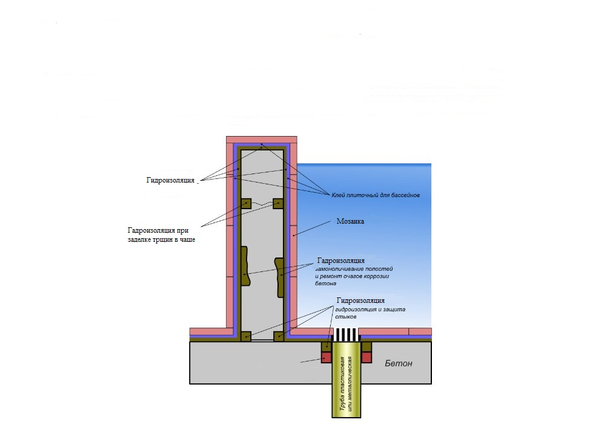

Примерная схема монтажа фонтанного водного оборудования с подсветкой

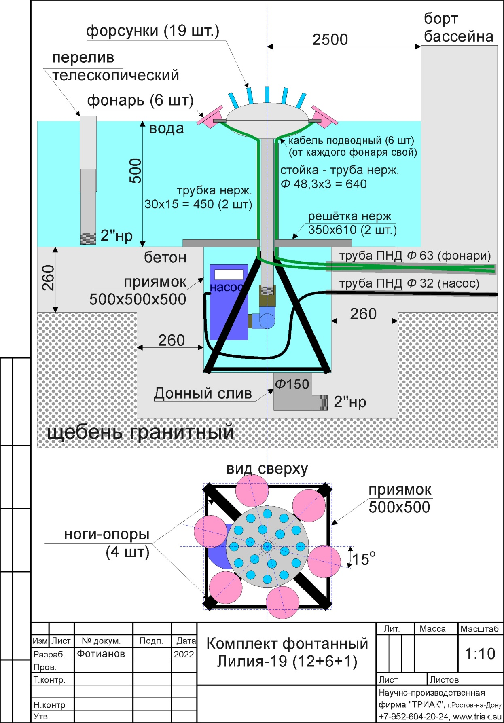

**Заказчик: Подрядчик:**

|  |  |
| --- | --- |
| Руководитель администрации  Городского поселения «Микунь»  ____________________/ В.А. Розмысло/ | Индивидуальный предприниматель  _________________/ О.Д.Васильев / |